

Laporan Praktikum Algoritma & Pemrograman
  - Semester Genap 2025/2026

SAYA MENYATAKAN BAHWA LAPORAN PRAKTIKUM INI SAYA BUAT DENGAN USAHA SENDIRI TANPA MENGGUNAKAN BANTUAN ORANG LAIN. SEMUA MATERI YANG SAYA AMBIL DARI SUMBER LAIN SUDAH SAYA CANTUMKAN SUMBERNYA DAN TELAH SAYA TULIS ULANG DENGAN BAHASA SAYA SENDIRI.

SAYA SANGGUP MENERIMA SANKSI JIKA MELAKUKAN KEGIATAN PLAGIASI, TERMASUK SANKSI TIDAK LULUS MATA KULIAH INI.

NIM | 71251210
Nama Lengkap | Gabriel Ekklesia
Minggu ke / Materi | 06 / Percabangan dan Perulangan Kompleks

PROGRAM STUDI INFORMATIKA
FAKULTAS TEKNOLOGI INFORMASI
UNIVERSITAS KRISTEN DUTA WACANA
YOGYAKARTA
2026
BAGIAN 1: MATERI MINGGU INI (40%)
  - Pada bagian ini, tuliskan kembali semua materi yang telah anda pelajari minggu ini. Sesuaikan penjelasan anda dengan urutan materi yang telah diberikan di saat praktikum. Penjelasan anda harus dilengkapi dengan contoh, gambar/ilustrasi, contoh program (source code) dan outputnya. Idealnya sekitar 5-6 halaman.

MATERI 1
Struktur Percabangan Kompleks
Percabangan kompleks adalah struktur percabangan di mana kondisi pemilihan tidak hanya satu, tetapi dapat terdiri dari beberapa alternatif kondisi. Percabangan ini digunakan untuk menangani pengambilan keputusan yang lebih rumit dalam suatu program. Percabangan kompleks bentuk 1 merupakan salah satu bentuk percabangan bertingkat yang melibatkan lebih dari satu pengecekan kondisi secara berurutan.
- Percabangan kompleks bentuk 1 dan flowchart:
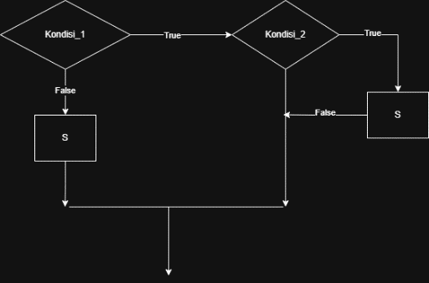
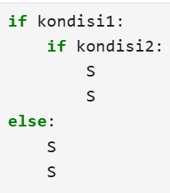
- Percabangan kompleks bentuk 2 dan flowchart:
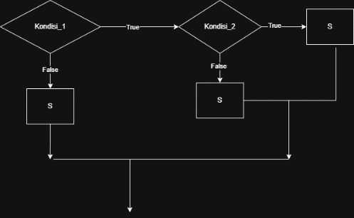
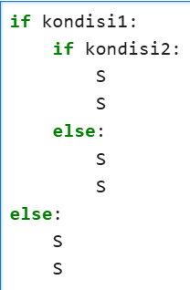

- Percabangan kompleks bentuk 3 dan flowchart:
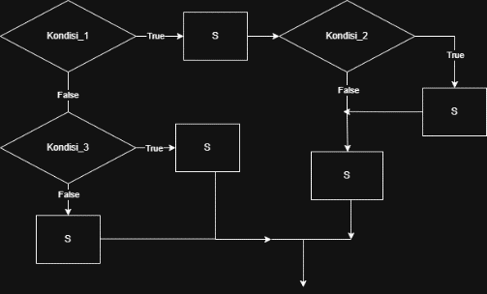
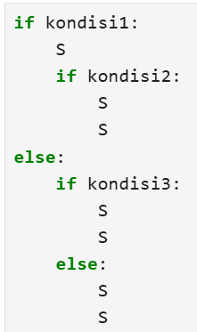
- Percabangan kompleks bentuk 4 dan flowchart:
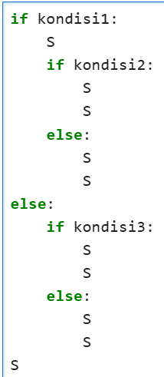
- Percabangan kompleks bentuk 5:
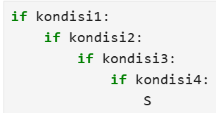
- Percabangan kompleks bentuk 6 dan flowchart:
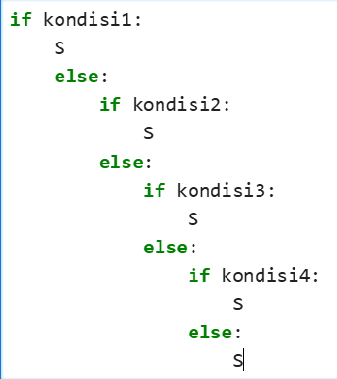
Pada IF biasa, semua kondisi akan diperiksa satu per satu meskipun hanya satu yang terpenuhi, sehingga dapat memperlambat proses. Oleh karena itu, IF bertingkat lebih cocok digunakan pada kasus tertentu, seperti konversi nilai angka menjadi nilai huruf.
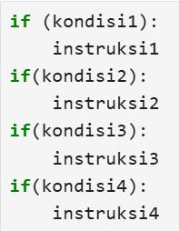
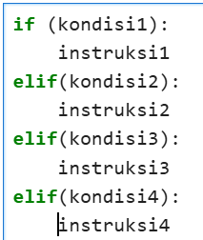

Berbeda dengan:

MATERI 2
Struktur Perulangan Kompleks
Break
Digunakan untuk menghentikan proses perulangan berdasarkan kondisi tertentu (biasanya dengan IF).
Contoh program break lain:
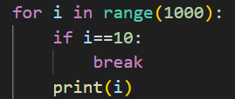
Output yang keluar:
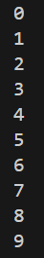

Program tersebut hanya menampilkan angka 1 sampai 9 meskipun perulangan diset dari 1 hingga 1000. Hal ini terjadi karena adanya perintah break saat kondisi i = 10, sehingga perulangan langsung dihentikan. Angka 10 tidak ikut ditampilkan karena perintah cetak berada setelah perintah break, sehingga tidak sempat dieksekusi.
Continue
Perintah continue digunakan untuk melewati sisa perintah dalam satu iterasi dan langsung melanjutkan ke perulangan berikutnya, biasanya berdasarkan kondisi tertentu (menggunakan IF). Contoh program continue:
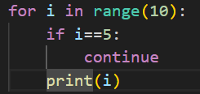
Output yang keluar:
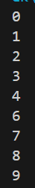
Perulangan Bertingkat
Struktur perulangan kompleks adalah perulangan bertingkat, yaitu perulangan yang di dalamnya terdapat perulangan lain sehingga prosesnya menjadi lebih lama. Struktur ini biasanya digunakan untuk menyelesaikan masalah yang memiliki pola grid atau kotak-kotak. Contohnya meliputi pengolahan matriks (array 2 dimensi), permainan seperti catur dan minesweeper, serta pengolahan citra digital seperti deteksi tepi dan konversi gambar menjadi grayscale.
contoh perulangan kompleks:
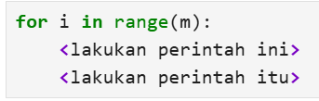
Program diatas menjalankan perulangan sebanyak 10 kali.
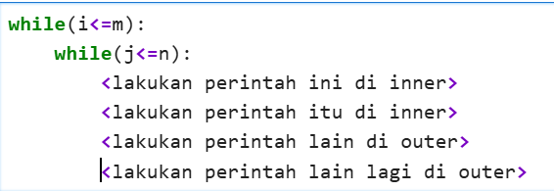
Pada struktur diatas, while i berperan sebagai outer loop dan while j sebagai inner loop. Alurnya, setiap satu kali outer loop dijalankan (sebanyak m kali), inner loop akan dijalankan berulang sebanyak n kali.

BAGIAN 2: LATIHAN MANDIRI (60%)
  - Pada bagian ini anda menuliskan jawaban dari soal-soal Latihan Mandiri yang ada di modul praktikum. Jawaban anda harus disertai dengan source code, penjelasan dan screenshot output.

SOAL 1
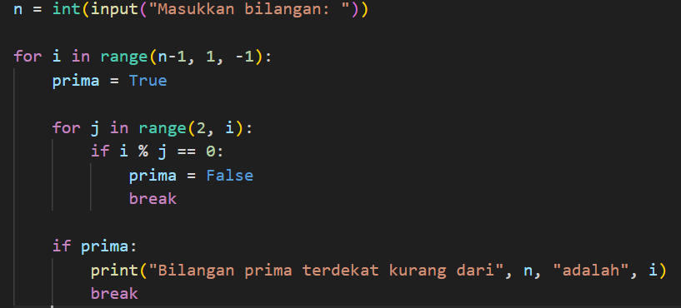
Pertama dimulai dengan meminta pengguna memasukkan sebuah angka (n). Setelah itu, program melakukan perulangan mundur dari angka n-1 sampai ke 2. Artinya, program akan mengecek angka-angka di bawah n satu per satu, dimulai dari yang paling dekat dengan n.Di dalam perulangan tersebut, setiap angka (i) awalnya dianggap sebagai bilangan prima (ditandai dengan prima = True). Kemudian dilakukan pengecekan menggunakan perulangan kedua (inner loop) dari 2 sampai i-1. Tujuannya adalah untuk melihat apakah i bisa dibagi habis oleh angka lain selain 1 dan dirinya sendiri. Jika ditemukan bahwa i habis dibagi oleh suatu angka (artinya i % j == 0), maka i bukan bilangan prima, sehingga prima diubah menjadi False dan pengecekan langsung dihentikan dengan break. Setelah pengecekan selesai, jika nilai prima masih True, berarti angka i adalah bilangan prima. Program kemudian mencetak hasil bahwa bilangan prima terdekat yang kurang dari n adalah i, lalu langsung menghentikan seluruh proses dengan break karena kita hanya butuh satu bilangan prima terdekat saja.

SOAL 2
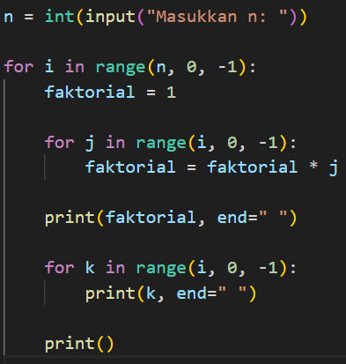
Program ini dimulai dengan meminta pengguna memasukkan sebuah bilangan bulat n. Setelah itu, program menjalankan perulangan utama yang berjalan dari n turun ke 1. Setiap nilai i yang dilewati dalam perulangan ini akan diproses untuk dihitung nilai faktorialnya.
Di dalam perulangan tersebut, variabel faktorial selalu diatur ulang menjadi 1 di awal. Hal ini supaya setiap perhitungan dimulai dari nol lagi dan tidak tercampur dengan hasil sebelumnya. Lalu program masuk ke perulangan kedua yang berjalan dari i sampai 1. Di bagian ini, nilai faktorial dikalikan terus dengan angka-angka dalam perulangan sampai mendapatkan hasil akhir faktorial dari i.
Setelah hasil faktorial didapat, program langsung mencetak nilainya dalam satu baris. Kemudian, program menampilkan juga deretan angka dari i sampai 1 yang menunjukkan proses perkalian yang dilakukan. Jadi tidak hanya hasilnya saja yang terlihat, tetapi juga bagaimana prosesnya terbentuk.
Setelah satu nilai selesai ditampilkan, program berpindah ke baris berikutnya dan mengulangi proses yang sama untuk nilai i selanjutnya. Hal ini terus berjalan sampai semua nilai dari n sampai 1 selesai dihitung dan ditampilkan.

SOAL 3
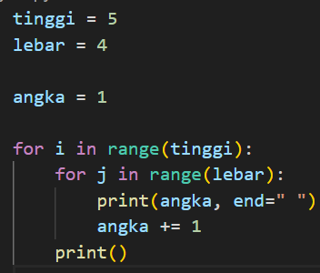
Di awal, ditentukan dulu ukuran tampilannya lewat tinggi = 5 dan lebar = 4. Artinya nanti akan ada 5 baris, dan setiap baris berisi 4 angka. Lalu ada variabel angka yang diisi 1 sebagai angka awal yang akan ditampilkan.
Program kemudian masuk ke perulangan pertama yang mengatur baris. Setiap kali pindah baris, program menjalankan perulangan kedua untuk mengisi kolom. Di bagian ini, angka akan dicetak satu per satu ke samping. Setelah satu angka dicetak, nilainya langsung ditambah 1, jadi angka berikutnya selalu berlanjut tanpa mengulang.
Ketika satu baris sudah penuh (sesuai jumlah lebar), program pindah ke baris baru dan lanjut lagi dengan angka berikutnya, bukan kembali ke 1. Jadi angka terus naik dari awal sampai akhir tanpa putus.
Link GITHUB: https://github.com/gilbetjuliesa-crypto/71251210_Gabriel_Ekklesia.git

